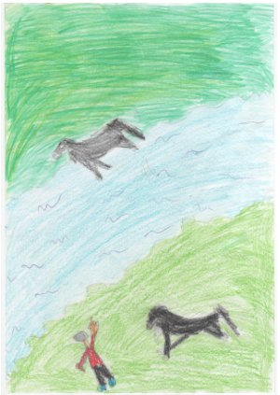
En Daniel es va aixecar d’un bot i va començar a cridar a la Lluna. La Lluna el va escoltar i es va posar molt nerviosa perquè no podia travessar el riu gran i profund. De totes maneres, la Lluna es va llençar al riu per poder retrobar-se amb en Daniel, però va haver de sortir perquè l’aigua baixava molt ràpida. En Daniel va intentar llençar-se a l’aigua però en Veloç no el va deixar perquè ja l’havia tret de l’aigua un cop per no saber nedar.

En Veloç veient el que passava va començar a pensar com podria ajudar al seu nou amic. Primer de tot, va tenir la idea de buscar un arbre, trencar-lo i posar-lo sobre el riu perquè la Lluna pogués travessar, però aquesta idea no li acabava d’agradar perquè havia de matar un arbre, un ésser viu!
En Veloç va tenir una altra idea: anar a buscar als seus amics del bosc. Va avisar en Daniel que havia tingut una idea i que tornaria amb ajuda. En Daniel es va quedar al costat del riu mirant a la Lluna i en Veloç va marxar ràpid cap al bosc.
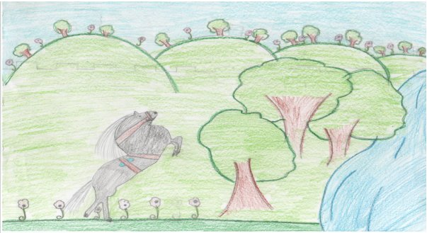
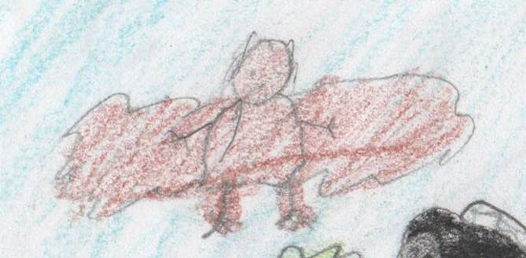
En Veloç va arribar al bosc i es va trobar que no hi havia cap dels seus amics. Buscant, buscant va trobar al mussol Joan, li va explicar el que havia passat al riu i li va preguntar on eren els animals del bosc perquè necessitava la seva ajuda. El mussol Joan no sabia on eren però es va oferir per acompanyar-lo a casa de l’eriçó Antoniet.

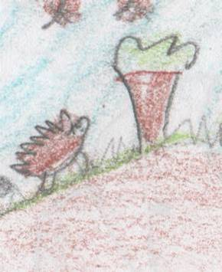
En Veloç i en Joan van arribar al cau de l’Antoniet però ell tampoc sabia on eren tots els animals del bosc ni com ajudar al Daniel i la Lluna. L’eriçó Antoniet els va dir que podrien anar a veure a la conilleta Marieta. En arribar al pla on vivia
la van trobar preparant el dinar pels seus cincs fills. La Marieta va escoltar amb molta atenció la història que explicava en Veloç, però tampoc ella podia ajudar-los. El més petit dels conillets, en Sebastià, es va oferir per acompanyar-los a veure el llop Abraham encara que li feia molta por.
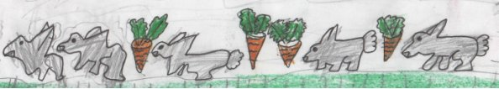
En Veloç, en Joan, l’Antoniet i el Sebastià van arribar a la cova del llop i li van explicar el que havia passat al riu. El llop Abraham tampoc sabia què fer, però els va voler acompanyar a la cova del més savi dels animals del bosc esperant que els donés bons consells per ajudar al Daniel i la Lluna.
Van pujar al cim de la muntanya i entre les roques van veure l’entrada de la cova de l’ossa Eva. Tots la van cridar molt fort perquè era una miqueta sorda.
Finalment, va sortir molt lentament i se’ls va quedar mirant a tots, un per un. L’Eva els va preguntar què era tan important per reunir a un cavall, un mussol, un eriçó, un conill i un llop.
